
Mikołajki
w grupie V GUMISIE

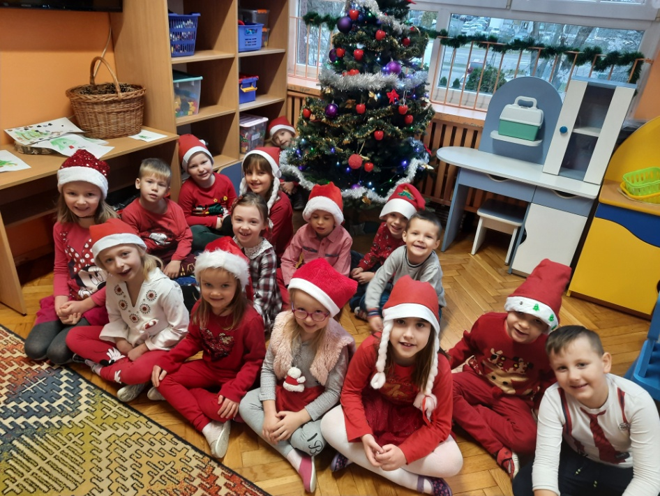
Dzisiaj nasze przedszkole odwiedził św. Mikołaj. Nasz długo oczekiwany gość wywołał wiele radości
i uśmiechu na twarzach przedszkolaków. Dzieci
z ogromną radością przywitały św. Mikołaja śpiewając mu piosenki i recytując wiersze. Nie zabrakło wspólnych zdjęć, rozmów oraz słodkich upominków, którymi Mikołaj obdarował wszystkie dzieci. Tego dnia było mnóstwo wspólnych tańców, zabaw, konkursów oraz świątecznych zagadek. Wszystkie dzieci były zachwycone i bardzo szczęśliwe. Dzień ten na długo pozostanie w pamięci wszystkich przedszkolaków. Mikołaju dziękujemy
i zapraszamy do nas za rok!

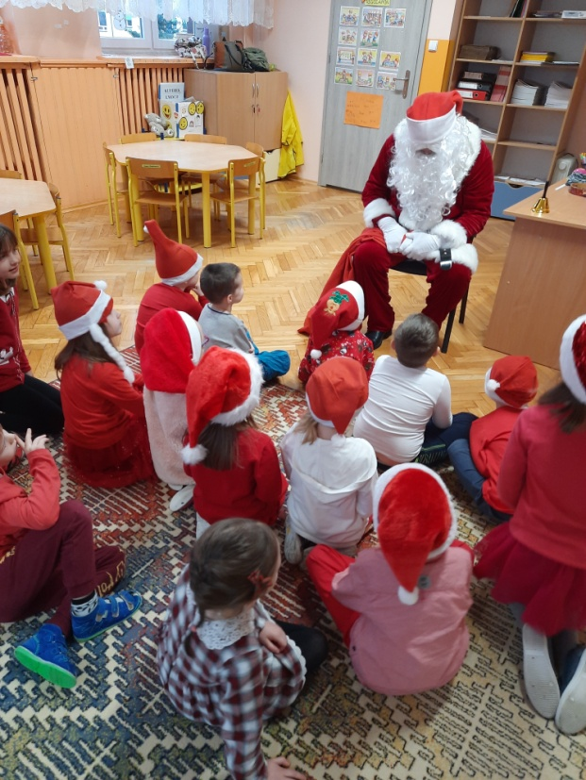

6 Grudzień
Mikołajki
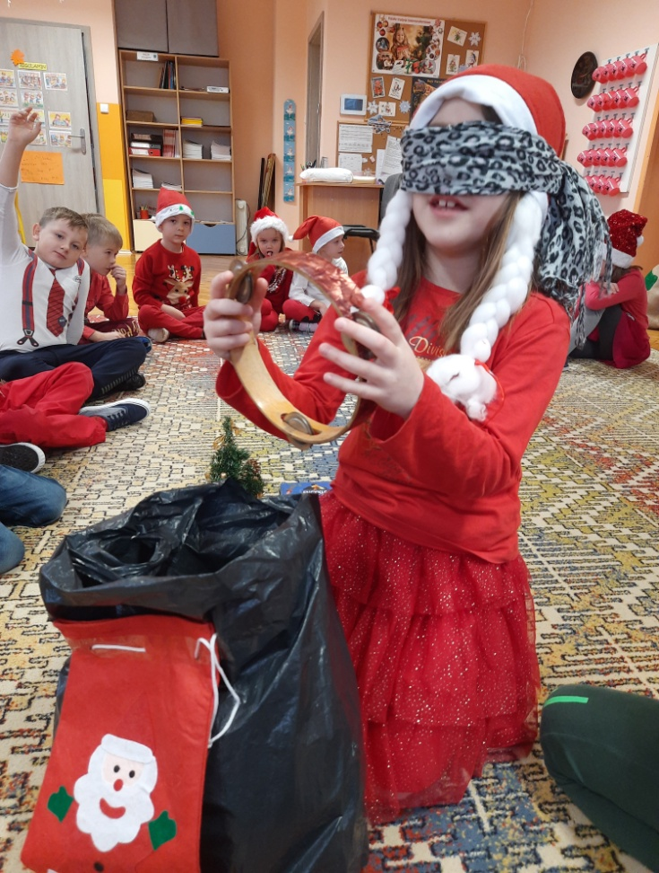
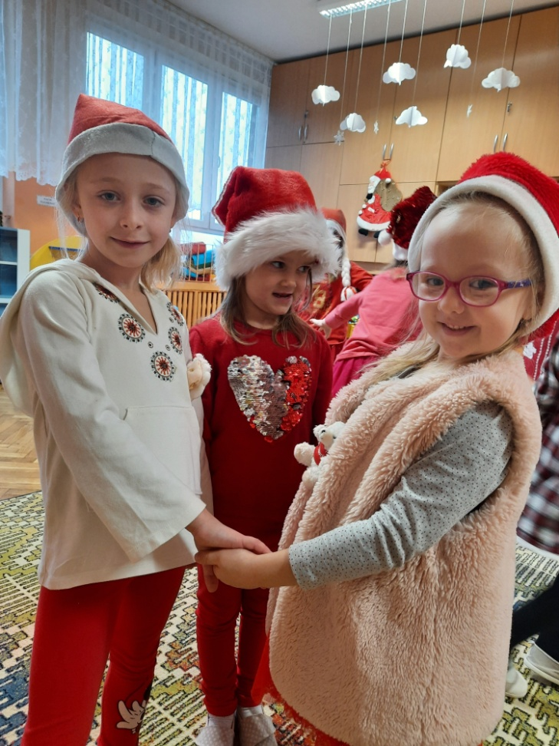
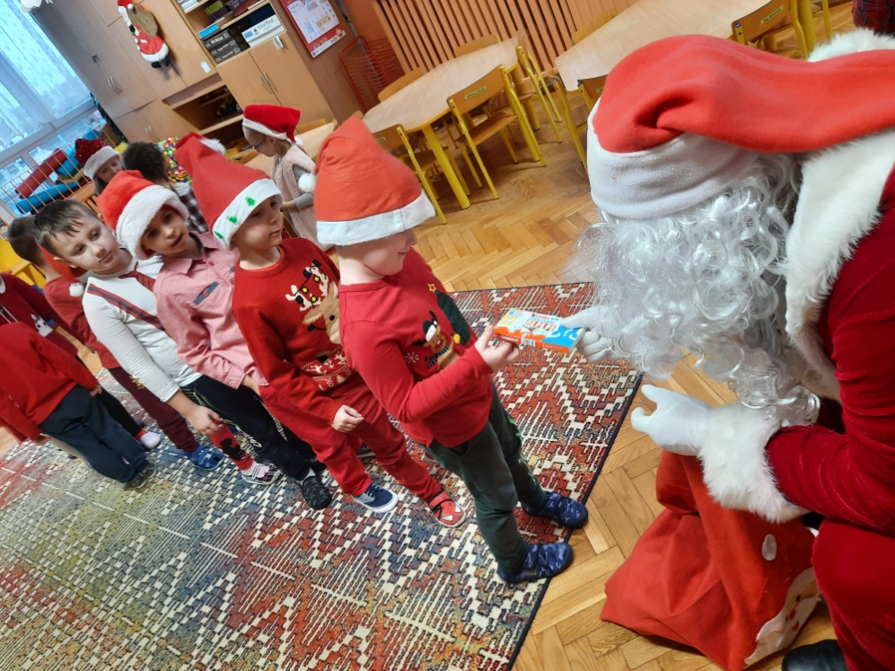
A ja się bardzo, bardzo postaram i zrobię prezent dla Mikołaja…
Zrobię mu szalik piękny
i nowy. Żeby go nosił w noce zimowe.

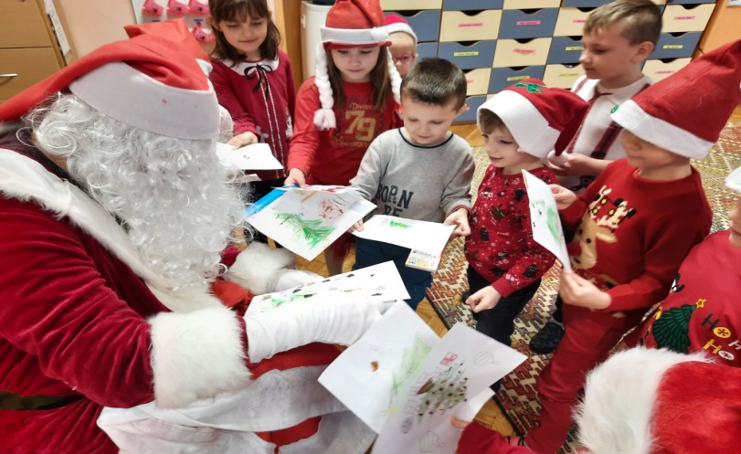
I żeby nie zmarzł w szyję
i uszy. Gdy z burej chmury śnieg zacznie prószyć.
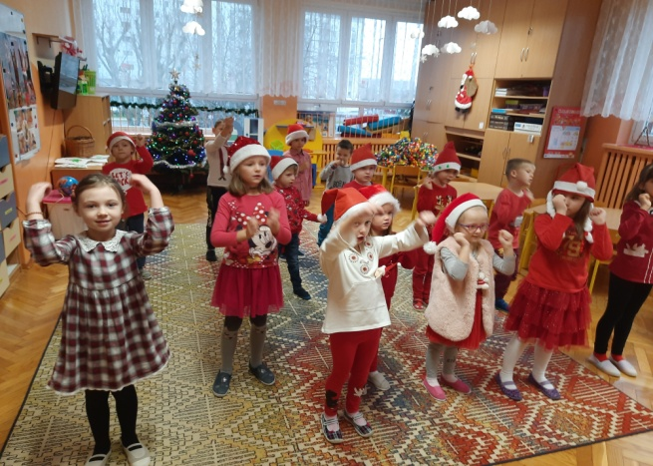

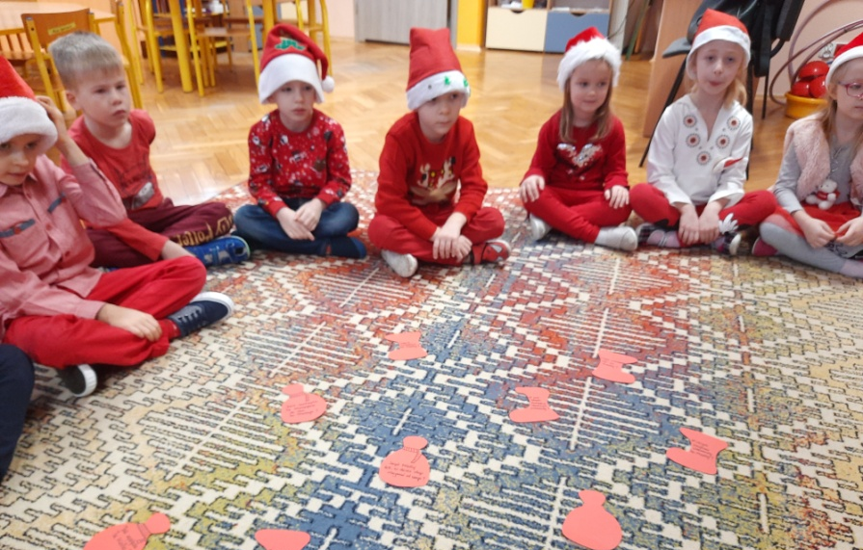
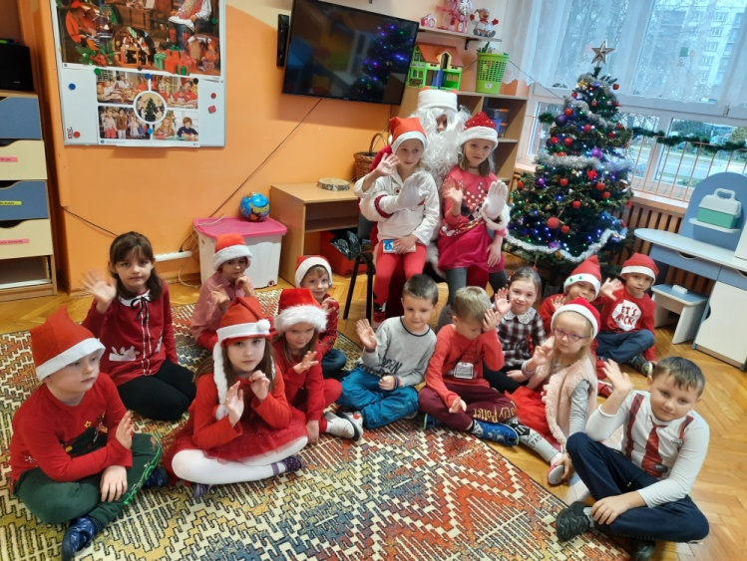
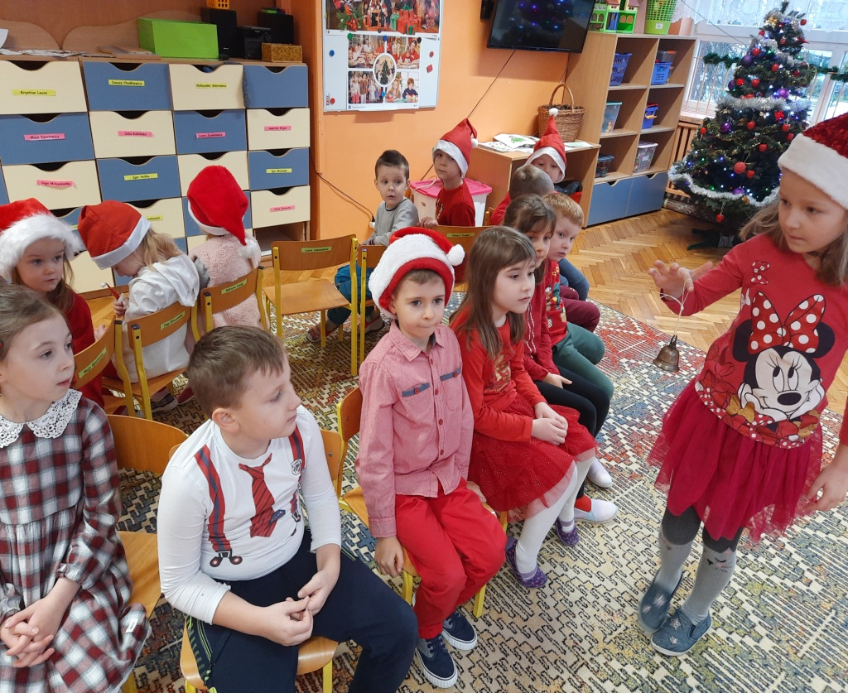
Niech się ucieszy Mikołaj Święty. Tak rzadko ktoś mu daje prezenty.



